**ANALISIS PENGELUARAN PELANGGAN WHOLESALE**

**PERTEMUAN 10**



Disusun oleh:

Raditya Tajza Indrasyah

1242002081

SISTEM INFORMASI

Fakultas Teknik Dan Ilmu Komputer

Universitas Bakrie

Kawasan Rasuna Epicentrum Jl. HR Rasuna Said Kav C– 22, Kuningan, Jakarta Selatan.

Website: <http://www.bakrie.ac.id/2023>

**PRAKTIKUM PENGANTAR TEKNOLOGI INFORMASI SIF**

Dosen: Zakiul Fahmi Jallani, S. Kom., MSc.

Asisten Dosen: Hafizhah Dea Az Zahrah

Hari, tanggal praktikum: Rabu, 11 Desember 2024

Materi: Mission Possible: Dari Data Mentah ke Laporan Berkelas dan Keputusan Emas

**Langkah 1: Analisis Awal Data dengan Excel**

1. Import data Wholesale Customers Data Set ke MS Excel

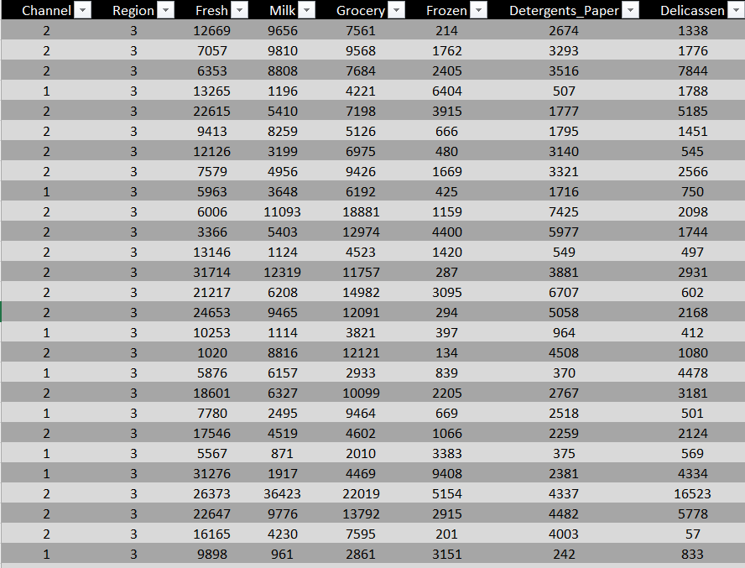

1. Gunakan rumus berikut untuk analisis awal:

(a). Hitung rata-rata pengeluaran pelanggan di setiap kategori (misalnya, Milk, Grocery, Detergents Paper, dll.).

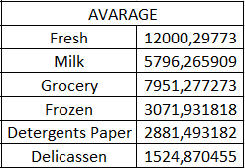

(b). Tentukan kategori dengan pengeluaran tertinggi untuk setiap pelanggan menggunakan fungsi MAX dan IF.

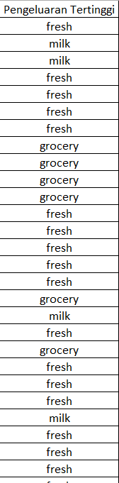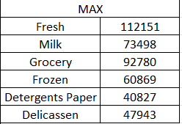  
  
  
  
  
  
  
  
  


1. Buat tabel baru yang mengelompokkan pelanggan berdasarkan saluran distribusi (Channel: Horeca vs Retail).



1. Visualisasikan data dalam bentuk grafik batang (bar chart) untuk membandingkan pengeluaran antar kategori.

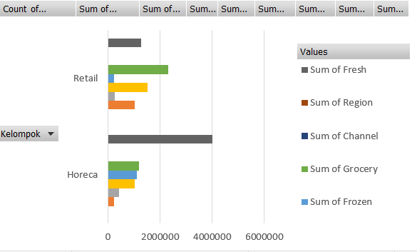

**Langkah 2: Laporan Analisis di Word**

Tuliskan analisis berikut:

* Saluran distribusi mana yang paling banyak menghasilkan pendapatan?

Horeca memiliki total pendapatan lebih tinggi di hampir semua kategori, dari data saluran Horeca mendominasi dengan total penjualan yang signifikan terutama di kategori Frozen (1.116.979), Milk (1.028.614), dan Grocery (1.180.717).

* Kategori produk mana yang mendominasi pengeluaran pelanggan?

Grocery merupakan kategori dengan pengeluaran tertinggi (3.498.562), diikuti oleh Milk (2.550.357) dan Frozen (1.351.650), menunjukkan bahwa produk-produk kebutuhan pokok menjadi prioritas pengeluaran pelanggan.

* Apa pola pengeluaran pelanggan berdasarkan wilayah (Region)?

Total pengeluaran per wilayah relatif kecil dibanding kategori lain, horeca memiliki nilai Region sebesar 748, sedangkan Retail 371, ini mengindikasikan bahwa cakupan wilayah masih terbatas.

* Berikan rekomendasi singkat berdasarkan analisis data, seperti peluang untuk meningkatkan penjualan pada kategori tertentu.
* Fokus pengembangan pada saluran Horeca yang terbukti lebih produktif.
* Optimalkan kategori Grocery dan Milk yang sudah menjadi penggerak utama penjualan.
* Pertimbangkan ekspansi wilayah mengingat nilai Region yang masih rendah.
* Tingkatkan penjualan kategori Fresh dan Channel yang masih memiliki angka relatif kecil.
* Lakukan strategi cross-selling antara kategori produk yang kuat (Grocery, Milk) dengan kategori yang lebih lemah untuk meningkatkan penjualan secara keseluruhan.

**Langkah 3: Presentasi Data dalam PowerPoint**

1. Slide 1: Judul dan tujuan analisis.

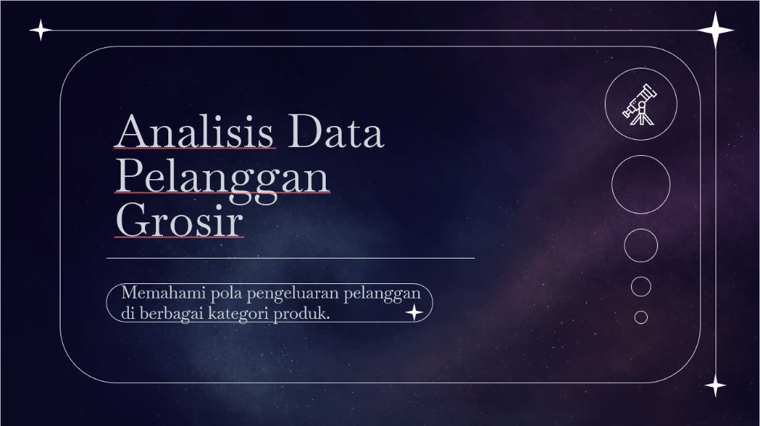

1. Slide 2: Ringkasan data awal, termasuk rata-rata pengeluaran pelanggan.

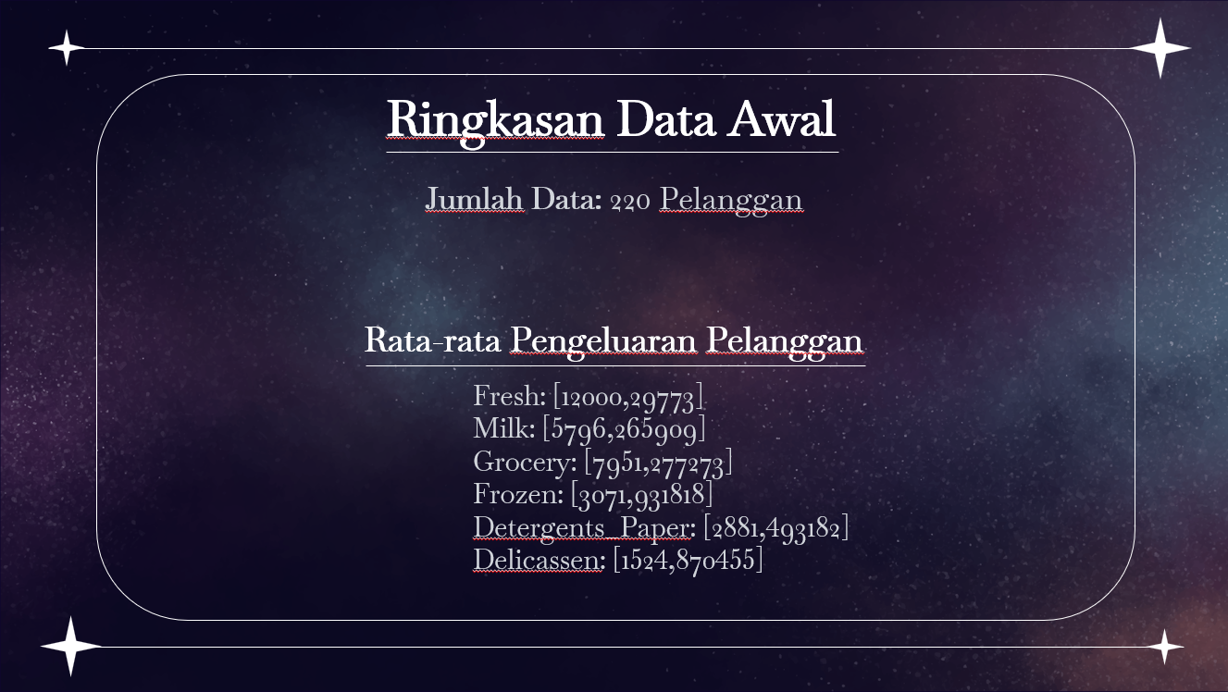

1. Slide 3: Grafik pengeluaran pelanggan di berbagai kategori.

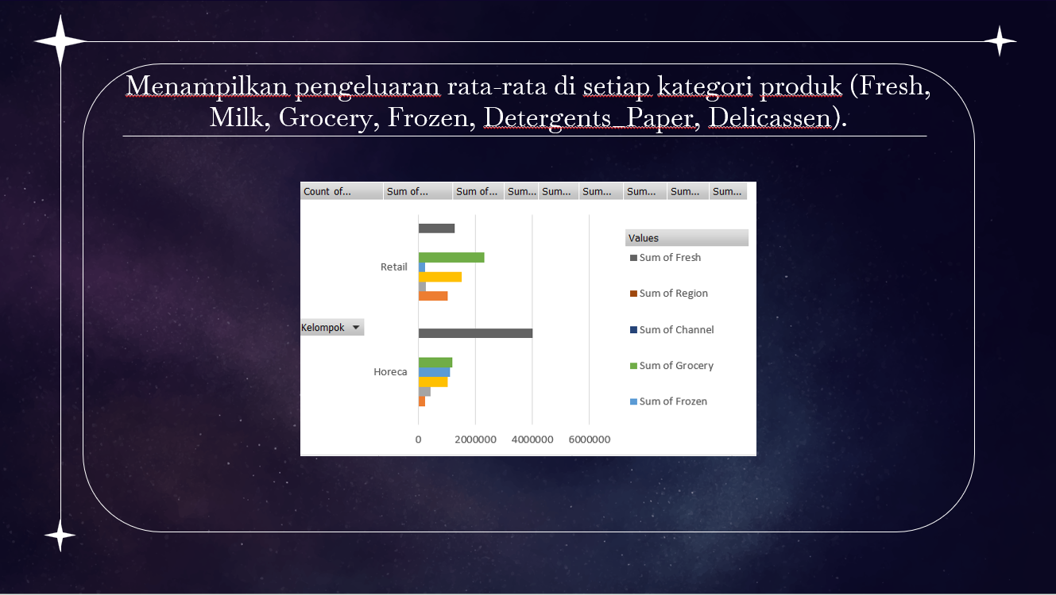

1. Slide 4: Diagram segmentasi pelanggan berdasarkan Channel dan Region.

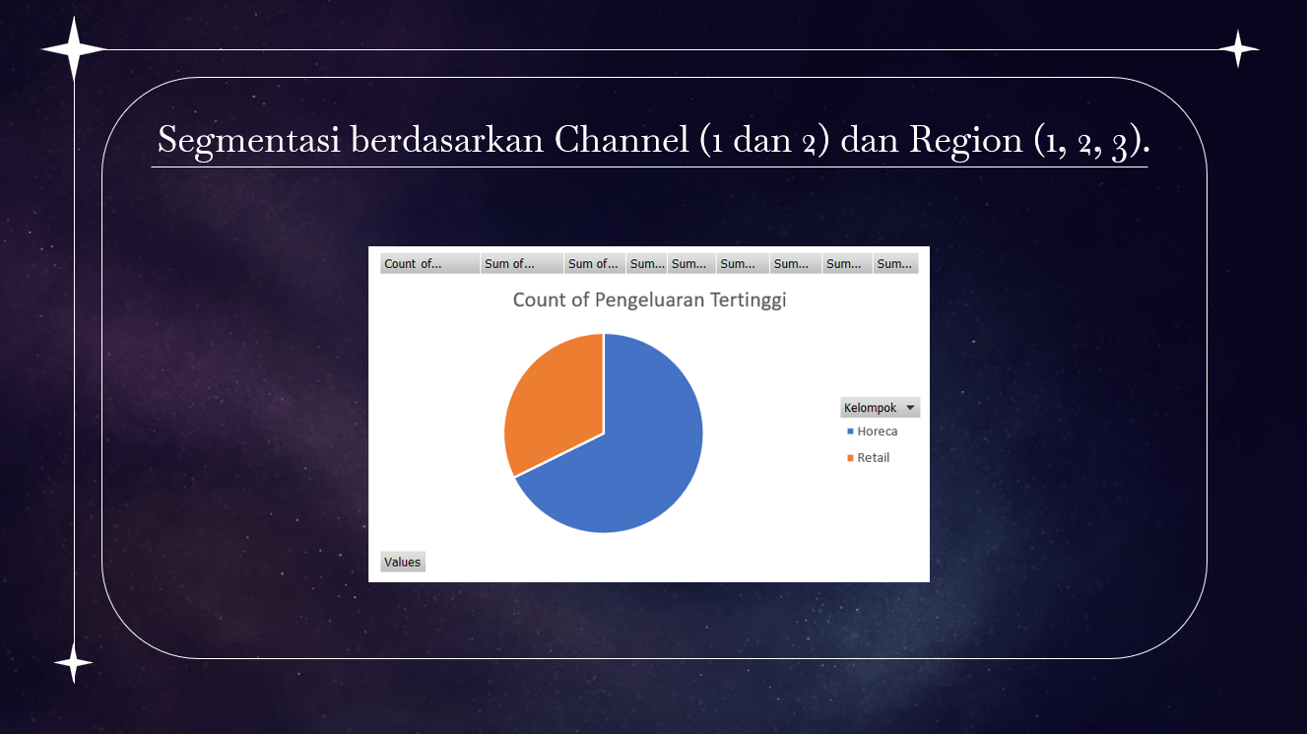

1. Slide 5: Kesimpulan dan rekomendasi.

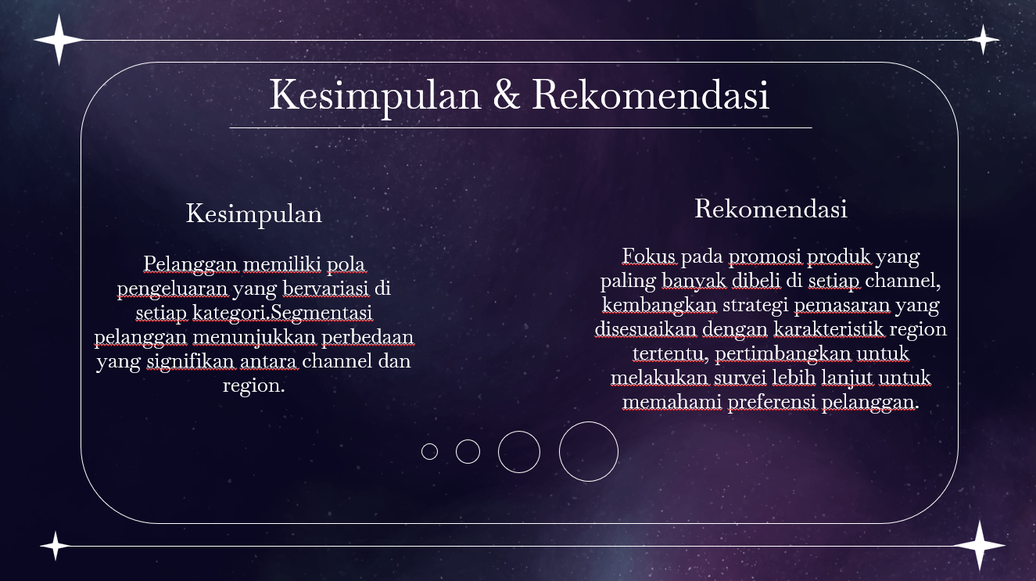

**Langkah 4: Visualisasi Interaktif di Tableau**

1. Visualisasi pertama: Perbandingan pengeluaran pelanggan untuk setiap kategori produk.

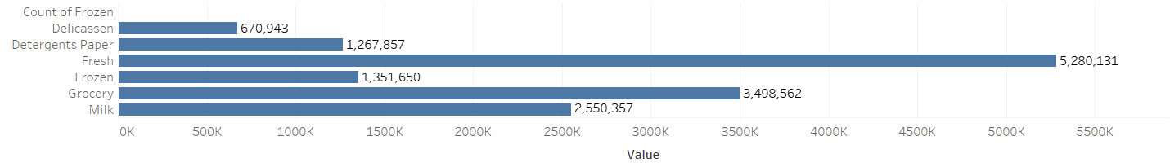

1. Visualisasi kedua: Segmentasi pelanggan berdasarkan Region dan Channel.

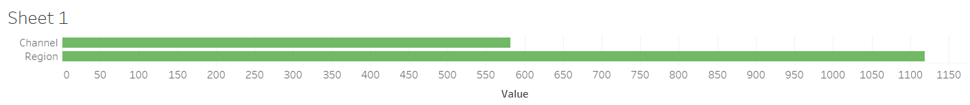

**Langkah 5: Kolaborasi dengan Git dan GitHub**

Link Github:

**Langkah 6: Prompt Engineering dengan AIRPM**

* Strategi pemasaran untuk meningkatkan penjualan berdasarkan segmentasi pelanggan.

1. **Mengumpulkan dan Membersihkan Data**

**Data yang Dibutuhkan**:

* Data transaksi wholesale (tanggal, produk, harga, kuantitas).
* Data pelanggan (lokasi, usia, jenis kelamin, pendapatan, kategori bisnis, dll.).
* Data perilaku pembelian (frekuensi, jumlah rata-rata pembelian, produk favorit).

**Pembersihan**:

* Hapus duplikasi data.
* Isi nilai yang hilang (jika memungkinkan) atau tandai sebagai "tidak diketahui".
* Normalisasi data (jika ada skala yang berbeda).

1. **Analisis Segmentasi Pelanggan**

Gunakan metode segmentasi seperti berikut:

* **Demografis**: Berdasarkan usia, jenis kelamin, pendapatan.
* **Geografis**: Berdasarkan wilayah atau kota.
* **Psikografis**: Berdasarkan gaya hidup, preferensi.
* **Perilaku**: Berdasarkan pola pembelian (misalnya, pembelian volume tinggi vs. pembelian kecil tetapi sering).

Alat Pendukung:

* **K-Means Clustering**: Untuk mengelompokkan pelanggan berdasarkan variabel tertentu.
* **RFM Analysis**: Mengelompokkan pelanggan berdasarkan *Recency* (waktu terakhir pembelian), *Frequency* (frekuensi pembelian), dan *Monetary* (jumlah pengeluaran).

1. **Mengidentifikasi Pola Pengeluaran**

Gunakan analisis seperti:

* **Trend Analysis**: Apakah ada pola musiman dalam pengeluaran?
* **Pareto Analysis (80/20 Rule)**: Identifikasi 20% pelanggan yang menghasilkan 80% penjualan.
* **Produk Unggulan**: Produk mana yang paling sering dibeli oleh setiap segmen.

1. **Strategi Pemasaran untuk Meningkatkan Penjualan**

Setelah segmentasi dan analisis pengeluaran, buat strategi yang sesuai dengan karakteristik segmen:

1. **Diskon dan Promosi**

* **Pelanggan Volume Tinggi**: Berikan diskon khusus atau program loyalitas.
* **Pelanggan Baru**: Diskon untuk pembelian pertama.
* **Pelanggan Tidak Aktif**: Kirim penawaran eksklusif untuk menarik kembali.

1. **Peningkatan Produk**

* Identifikasi produk yang sering dibeli bersama (analisis *basket analysis*), lalu tawarkan bundling produk.
* Tampilkan rekomendasi produk tambahan berdasarkan riwayat pembelian.

1. **Pemasaran Berbasis Data**

* Kirim email atau notifikasi personalisasi berdasarkan kebiasaan belanja pelanggan.
* Gunakan iklan bertarget untuk segmen tertentu, misalnya berdasarkan lokasi geografis atau produk favorit.

1. **Diversifikasi Penawaran**

* Tawarkan produk premium untuk segmen dengan pengeluaran tinggi.
* Tawarkan paket hemat untuk pelanggan dengan anggaran terbatas.

1. **Evaluasi dan Pengukuran**

* Gunakan metrik seperti **Conversion Rate**, **Customer Lifetime Value (CLV)**, dan **Return on Investment (ROI)** untuk mengukur keberhasilan strategi.
* Lakukan iterasi strategi berdasarkan hasil analisis.
* Rekomendasi untuk memperluas layanan berdasarkan pola pengeluaran pelanggan.

1. **Analisis Pola Pengeluaran Pelanggan**
2. **Identifikasi Pelanggan Utama**

**Pareto Analysis (80/20 Rule)**:

* Identifikasi 20% pelanggan yang menyumbang 80% dari total pendapatan.
* Fokus pada kebutuhan mereka untuk menciptakan layanan yang relevan.

1. **Analisis Frekuensi dan Volume Pembelian**

Segmentasikan pelanggan berdasarkan:

* **High-Volume, High-Frequency**: Pelanggan besar yang sering membeli.
* **Low-Volume, High-Frequency**: Pelanggan kecil tetapi konsisten.
* **High-Volume, Low-Frequency**: Pelanggan besar tetapi sporadis.

1. **Kategori Produk Favorit**

* Analisis kategori produk yang paling sering dibeli.
* Tentukan apakah ada permintaan untuk variasi produk atau kategori baru.

1. **Rekomendasi untuk Memperluas Layanan**
2. **Diversifikasi Produk**

**Produk Pelengkap**:

* Analisis *basket analysis* untuk menemukan produk yang sering dibeli bersama.
* Tawarkan bundling produk pelengkap dengan diskon.

**Varian Baru**:

* Jika pola pengeluaran menunjukkan produk tertentu sangat diminati, tawarkan varian produk baru (misalnya, ukuran, rasa, kemasan).

1. **Penawaran Layanan Logistik**

**Pengiriman Cepat**:

* Jika pelanggan sering membeli produk dengan frekuensi tinggi, tawarkan layanan pengiriman ekspres atau pengiriman berkala otomatis.

**Penyesuaian Lokasi**:

* Bangun pusat distribusi baru di lokasi strategis untuk mengurangi waktu pengiriman ke wilayah dengan pengeluaran tinggi.

1. **Personalisasi dan Loyalitas**

**Program Loyalitas**:

* Berikan poin atau diskon untuk pelanggan yang berbelanja secara konsisten.
* Sesuaikan hadiah dengan preferensi segmen pelanggan.

**Penawaran Personalisasi**:

* Gunakan data pembelian untuk memberikan rekomendasi produk yang relevan.
* Kirimkan notifikasi promosi khusus berdasarkan perilaku pelanggan.

1. **Layanan Konsultasi**

* Untuk pelanggan high-volume (misalnya, bisnis besar), tawarkan konsultasi tentang cara memaksimalkan penggunaan produk wholesale.
* Sediakan layanan *custom order* untuk kebutuhan khusus pelanggan.

1. **Ekspansi Pasar**

**Segmen Baru**:

* Identifikasi segmen pelanggan potensial yang belum tersentuh (misalnya, segmen geografis baru atau kategori bisnis baru).
* Sesuaikan strategi pemasaran dan produk untuk menarik mereka.

**Kolaborasi dengan Mitra Lokal**:

* Bekerja sama dengan distributor lokal untuk meningkatkan jangkauan dan memahami kebutuhan lokal.

1. **Inovasi Digital**
2. **Platform Digital**

* Buat platform e-commerce untuk pelanggan wholesale, sehingga mereka dapat memesan dengan mudah dan mengakses rekomendasi produk.

1. **Analitik Prediktif**

* Gunakan analitik prediktif untuk memproyeksikan pola pengeluaran di masa depan dan merancang strategi layanan yang lebih proaktif.

1. **Otomatisasi Penawaran**

* Implementasi sistem otomatis untuk mengirimkan penawaran produk yang sedang tren berdasarkan pola pengeluaran.

1. **Evaluasi dan Pengukuran**

Gunakan **Key Performance Indicators (KPI)** seperti:

* Peningkatan nilai rata-rata transaksi pelanggan (*average order value*).
* Peningkatan frekuensi pembelian.
* Pertumbuhan pelanggan baru dari segmen pasar yang diperluas.